Første gang du bruker Victor Reader Stratus, bør du koble spilleren til strømnettet. For å koble til strømnettet, plugg den ene enden av den medfølgende 230 V-kabelen inn i stikkontakten. Den er plassert på baksiden av spilleren. Koble den andre enden av 230 V-kabelen til stikkontakten.

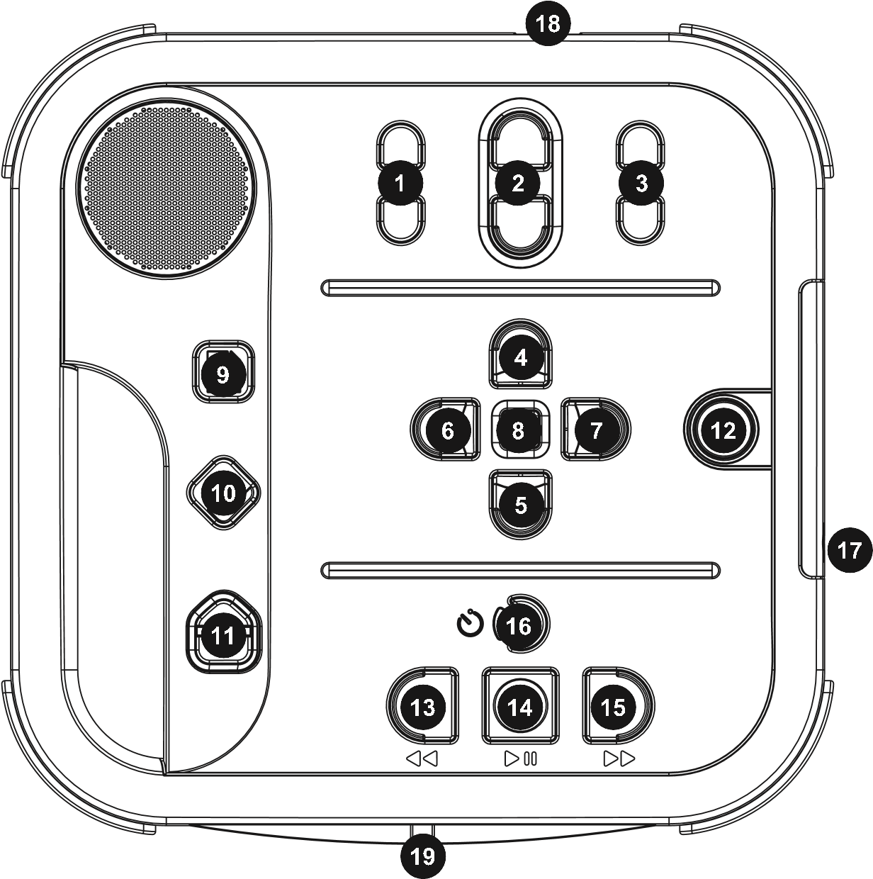***Strømtasten (12)*** kan lyse oransje eller grønn. LED-indikatoren vil blinke med oransje lys når spilleren er slått av og koblet til strømnettet. Blinkene betyr at spilleren lader.

Vær oppmerksom på at du kan bruke Victor Reader Stratus mens du lader batteriet.

Pakken inneholder følgende: Til Victor Reader Stratus4 er det som tilbehør et tastaturdeksel som kan fjernes slik at du kan bruke alle tastene (dekselet er plassert på Stratus 4-modellen når du mottar), en strømkabel, denne dokumentasjonen og en CD. Denne CD-en inneholder brukerhåndboken.

|  |  |
| --- | --- |
| Kom i gang-økt med | **Victor leser R**  Stratus4 |

Du kan pause og gjenoppta lesingen ved å trykke på ***Start/Stopp-tasten (14),*** som er plassert nederst i midten av spilleren mellom ***tastene Spol tilbake (13)*** og ***Spol fremover (15).***

På oversiden i midten er det tre sett med taster for opp- og nedregulering - de er fra venstre til høyre ***Tone (1),*** ***Volum (2)*** og ***Hastighet (3).***

Under tastene ***Tone (1),*** ***Volum (2)*** og ***Hastighet (3)*** rundt midten av enheten, finner du navigasjonstastene som peker ***OPP (4), NED (5), VENSTRE (6)*** og ***HØYRE (7).*** Disse lar deg bevege deg gjennom strukturen til en bok. I midten av disse tastene er ***informasjonstasten***  *(8).****Informasjonstasten (8)***forteller gjeldende leseposisjon og generell informasjon om boken.

Til venstre for de fire navigasjonstastene omtrent midtveis nede i spilleren, er det tre taster til. Den øverste tasten er ***bokhylletasten (9).*** Du kan bruke ***bokhylletasten (9)*** i kombinasjon med de fire piltastene for å få tilgang til bøker du har plassert i bokhyllene. Rett under ***bokhylletasten (9)*** er ***bokmerketasten (10).*** ***Bokmerketasten (10)*** setter inn bokmerker for å lagre viktige sider og seksjoner for fremtidig referanse. Den tredje og nederste tasten er ***Eject (11)****-tasten*. Den brukes til å få CD-en ut av CD-stasjonen.

Til høyre for de fire navigasjonstastene er ***av/på-tasten (12).*** Den er senket slik at du ikke trykker på den ved et uhell. ***Strømtasten (12)*** brukes til å slå Stratus av og på. Merk at det vil ta noen sekunder fra Stratus slås av til ***av/***på-tasten reagerer når du kobler den til strøm.

Nederst finner du en gruppe på 4 taster. Tre av dem er på linje med underkanten av spilleren. Fra venstre er det Spol ***tilbake (13), Start/stopp (14)*** og ***Spol fremover (15).*** Til slutt, over ***Start/Stopp-tasten (14),*** *er det* en ***dvalemodus (16)***-tast. Den er formet som en halvmåne og har en oransje LED-lampe til venstre. Trykk på den gjentatte ganger for å velge mellom forskjellige tidsintervaller, og Stratus vil automatisk slå seg av.

På høyre side av spilleren nær midten er hodetelefonkontakten ***(17),*** som også kan brukes til å koble til en ekstern høyttaler. Du finner ***strømkontakten (18)*** på baksiden av spilleren litt til venstre for midten. Den brukes til å koble spilleren til en stikkontakt.

På forsiden av spilleren finner du sporet til ***CD-ROM-stasjonen (19).***

# Sette inn og spille av en ny bok

Slå på Victor Reader Stratus ved å trykke og holde inne  ***Power (12)***-tasten. Du vil høre et lydsignal og en velkomstmelding. Sett CD-ene inn i sporet foran på spilleren (se ***19***). Skyv CD-en forsiktig fremover. Drivmekanismen vil da ta over og automatisk ta seg av plasseringen av CD-en. Etter noen sekunder vil Stratus kunngjøre tittelen på boken og starte avspillingen.

MERK: *Hvis du ved et uhell snur CD-en feil, vil den mates ut etter ca. 15 sekunder uten skade.*

|  |  |
| --- | --- |
| Kom i gang-økt med | **Victor leser R**  Stratus4 |

Du kan justere ***Tone (1),*** ***Volum (2)*** og ***Hastighet (3)*** ved å trykke på opp- eller ned-tastene. ***Knappene Tone (1),*** ***Volum (2)*** og ***Hastighet (3)*** er plassert øverst på toppen, fra venstre til høyre.

Hvis du vil spole tilbake eller fremover i en bok i høy hastighet, trykker du på og holder ***inne Spol fremover (13)*** eller ***Spol fremover (15)*** til du kommer til ønsket sted, og slipp den deretter. Den normale avspillingshastigheten vil gjenopptas.

For å ta en pause mens du leser en bok, trykk ganske enkelt ***på Start/Stop (14).*** Hvis du vil fortsette å lese der du stoppet, trykker du på ***Start/Stopp igjen (14).*** Vær oppmerksom på at hvis spilleren din ikke er koblet til strømnettet og hvis den er i hvilemodus i mer enn 30 minutter, vil den automatisk slå seg av for å spare batteri.

For å avslutte en avlesning, slå ganske enkelt av spilleren ved å trykke og holde inne  ***strømknappen (14).*** Stratus vil huske hvor du slapp i boken når du vil lese den igjen. For å starte en ny lesing av den samme boken, slå på Stratus ved å trykke og holde inne ***Power (14).*** Etter noen sekunder vil du høre et lydsignal, tittelen på boken og lesingen starter der du slapp på slutten.

For å løse ut en CD, trykk ganske enkelt ***på Løs ut (11).*** Stratus vil si Løs ut, og etter noen sekunder vil den motoriserte mekanismen forsiktig løse ut CD-en fra stasjonen.

Når det ikke er noen CD i stasjonen, vil Stratus automatisk slå på Keyboard Assist-modus. I denne modusen vil Stratus automatisk beskrive tasten som trykkes. Dette er spesielt nyttig under trening i bruk av spilleren.

nb-en

v.1-20130905